《船舶压缩机用铝白铜棒》

编制说明（征求意见2稿）
- 工作简况
1.1 任务来源
根据有色标委（2023）22号，《关于转发2023年第一批有色金属国家、行业、协会标准制（修）订项目计划的通知》，由沈阳有色金属研究所有限公司负责起草修订行业标准《船舶压缩机用铝白铜棒》，项目计划编号为2022-1708T-YS，完成年限为2024年。
项目名称的更改：
该标准的原名称是《船舶压缩机零件用铝白铜棒》，由于铝白铜具有较高的强度，良好的耐海水腐蚀性能，而被广泛应用于船舶压缩机的零部件上，“零件”范围太窄，不能体现铝白铜的全部用途，因此本次修订删除了“零件”一词，修订后标准的名称为《船舶压缩机用铝白铜棒》。
1.2 立项目的和意义
中国船舶行业是我国重要的快速增长的产业部门，近年来我国船舶的产量持续上升，造船产量年均增长40%。随着造船行业的发展船用材料也获得了迅速的增长，高强度高耐蚀铜合金作为一种优良的抗磨合金材料在我国造船业的应用愈来愈受到重视。
由于舰船装备技术的不断发展，未来战船向高航速、机动性、高续航能力以及全方面发展，开发出具有较高强度，良好的耐海水腐蚀性能，高流速极限的铜合金舰船材料是未来高性能船开发的保障。
由于铜合金具有良好的耐海水腐蚀性能，而且溶入水中的铜离子有杀菌作用，可以防止海洋生物污损，在海运业上应用已有较长的历史，并取得了优异的效果。到目前为止，铜及其合金构件已占军舰和商船自重的2~3%。
铝白铜BAl13-3是船舶常用的高强耐蚀铜合金牌号，具有最佳的综合性能。铝能显著提高铜镍合金的强度和耐蚀性能，可以热处理，其析出物还可产生沉淀硬化作用，抗拉强度达756MPa,伸长率达10%，除具有高的强度(是白铜中强度最高的)和耐蚀性外,还具有高的弹性和抗寒性，在低温(90K)下力学性能不但不降低，反而有提高，这是其他铜合金没有的性能。其热加工材料主要用于制作船舶压缩机中的各种高强、耐蚀零部件，同时适用于造船、电力、化工等工业部门中制作各种高强、耐蚀零部件。
随着现代科技的发展，传统铜基耐磨合金如锡青铜及铝青铜已不能适应各种不同工况的需求。对船舶压缩机用铝白铜棒的性能也提出了更高的要求。产品规格尺寸及允许偏差也有了变化。因此，对该标准进行修订是势在必行。
1.3 主要参加单位和工作成员所作的工作
1.3.1 主要参加单位概况
沈阳有色金属研究所有限公司，是一家从事有色金属材料研发和生产的高新技术企业，主要产品有铜及铜合金、镍及镍合金、钛及钛合金、贵金属合金和钎焊料等复杂的板、带、箔、管、棒、线、型材及军工制品等。公司拥有从真空熔炼到板、带、管、棒、线材加工的完整生产线。拥有先进的高精度试验、检测设备：可自主实现从生产到试验、检测的整套工作流程。
公司建有完善的科研体系、严谨的科研团队，拥有多项科学技术成果，10余项国家专利。作为国家标准委员会会员单位，公司先后起草和参与了十多项国家标准及行业标准的编制工作。近几年公司先后被评为省级技术中心、辽宁特种有色金属材料产学研联盟、辽宁省有色金属合金材料专业技术创新中心。研发出多种有色金属高科技材料，广泛应用在航空航天、船舶制造等多种领域，其中有多种材料实现国产化替代进口。目前，公司已被列为兵器、航空、航天、船舶电子集采平台的合格供应商。
公司在研发船舶压缩机用铝白铜棒产品上投入了大量的技术工作，为修订本标准提供了有力的技术支撑，奠定了修订本标准的技术基础。
1.3.2 工作成员所作的工作
在编制过程中，编制小组成员收集了国内外相关标准及企业实际生产的技术数据，以用户需求为主，了解用户的使用情况，参考公司多年来为用户提供本标准产品的技术参数，对标准的技术数据及文本进行认真修改，完成了本标准的编制工作。
项目编制组成员工作职责见表1。
表1 编制组成员工作职责
姓名 | 工作职责
张桂敏 | 负责产品生产和使用情况调研、编制方案的制定与改进，技术资料的收集与整理，技术参数的确定。
刘钰 | 负责标准编制方案的制定，标准条款及编制说明的编写，与国外同类先进产品的比对，检验方法的确认。
周明 | 负责技术指导及技术指标的确认核对。
孙海忠 | 负责技术指导及技术指标的确认核对。
林子凯 | 负责查找同类国外标准资料，标准资料的收集和使用情况的调研。
赵军 | 技术数据的收集，产品的检验与试验。
白杨、宋佳芮、 张明宇 | 标准文本核对及校正工作。
1.4 主要工作过程
1.4.1预研阶段
2020年7月20日，沈阳有色金属研究所有限公司收到标准委下发的有色标委【2020】55号《关于开展2020年有色金属行业标准复审工作的函》的通知后，立即组织相关人员查阅《船舶压缩机用铝白铜棒》的产品资料。分析发现，自2016年标准实施以后的生产技术数据及用户反馈信息等方面，与2016版的《船舶压缩机用铝白铜棒》标准规定的技术参数、标准结构与编辑等内容进行比较，该标准经过多年的应用，其技术参数与标准结构等诸多方面已与现在的生产产品技术数据和用户要求不相符，确定及时进行标准修订。
2020年10月11日，当接到标准委《2020年度有色金属行业标准复审拟修订标准汇总表》的标准修订任务后，公司组成了标准编制小组。首先确立标准修订遵循的基本原则，收集本单位多年来生产该产品形成的实际技术数据及相关资料；对产品用户进行调研，组织查阅和检索国内外有关技术标准和资料，确定产品主要技术内容及参数，以生产实际技术数据和产品用户要求作为本标准的技术数据支撑，再根据测试数据确定技术指标取值范围。
经过充分的前期调研与研讨工作，形成了标准的草案。
1.4.2标准立项
2021年10月，沈阳有色金属研究所有限公司向标准委提交了标准项目建议书、标准草案及标准立项说明等材料。2021年10月25至28日由全国有色金属标准化技术委员会于江苏省常州市主持召开了标准的论证会。根据有色标委（2023）22号《关于转发2023年第一批有色金属国家、行业协会标准制（修）订项目计划的通知》，该项目批准修订，项目计划编号为2022-1708T-YS。
1.4.3起草阶段
1.4.3.1 第一次工作会议
2023年5月23至26日，由全国有色金属标准化技术委员会在河南省洛阳市主持召开了《船舶压缩机用铝白铜棒》标准第一次工作会议。参会单位有17家，参会专家有24人，与会专家们对标准征求意见1稿的编制内容进行了认真审理和交流，提出了9项修改意见或建议，具体内容有：
⑴ 第1章中，用“也可用于”代替 “同时适用于”；
⑵ 第1章中，删除“YS/T 815”；
⑶ 4.2条款中，增加“普通级”标记示例；
⑷ 5.2.2条款中，棒材定尺或倍尺长度的允许偏差，由“+15”提高到“+10”；
⑸ 5.2.5条款中，重新整理切斜度规定的表述，将“棒材端部切口允许有不大于3mm的切斜度”修改为“切口在不使棒材长度超出允许偏差的条件下，最大切斜度不超过棒材直径的2.5%”；
⑹ 5.5条款中，用“清洁”代替 “加工良好”，用“ 不允许有” 代替 “不应有裂纹、起皮、夹杂等”；
⑺ 6.4.1条款中，增加“棒材探伤的质量等级符合表10的规定”；
⑻ 7.1.1条款中，用“或第三方”代替“技术监督部门”
⑼ 7.3条款中，删除“型式检验”项目。
编制组根据意见，对标准进行修改和完善，形成了标准的《征求意见2稿》。
1.4.3.2 第二次工作会议
未进行
1.4.4征求意见阶段
未进行
1.4.5审查阶段
- 技术专家审查
20xx年x月xx～xx日在xx省xx市，由全国有色金属标准化技术委员会主持，召开了《船舶压缩机用铝白铜棒》标准审定会，共有个单位的名专家（详见有色金属标准审定会专家签名表）参加了会议。【这个单位数和专家数，是审定会上的那张专家签字表，不要数错了】
与会专家对《船舶压缩机用铝白铜棒》标准的送审稿进行了认真审定，提出了条修改意见，编制小组会后按照专家的修改意见进行了修改，完善了《送审稿》及《送审稿编制说明》。
- 委员审查
20xx年xx月xx日，全国有色金属标准化技术委员会在XX省XX市召开了全体委员会议。全国有色金属标准化技术委员会重金属分技术委员会（SAC/TC243/SC2）全体委员共计 66名，实际参与投票工作 XX名。会议经过认真的讨论，对《船舶压缩机用铝白铜棒》标准制修订程序、征求意见的过程以及技术内容的确定等多方面进行了仔细审查。与会XX名委员全体投票通过，同意该标准《送审稿》及和《送审稿编制说明》通过审查，无修改意见，表决通过率为100%。
1.4.6报批阶段
标准编制组对标准文本和编制说明进行完善，形成标准报批稿报送至全国有色金属标准化技术委员会（SAC/TC243）秘书处，上报至工业和信息化部审批、发布。
二、编制原则
本标准研究的预期目标是制定符合市场需求，满足生产船舶压缩机用铝白铜棒企业使用要求的标准。
根据收集的生产资料、检验数据、市场需求及客户要求等信息，确定了本标准修订所遵循的基本原则和编制依据：
- 查阅相关标准和客户的相关技术要求；
- 根据船舶压缩机用铝白铜棒使用企业的具体情况，力求做到标准的合理性与实用性；
- 根据技术发展水平及测试数据确定技术指标；
⑷ 完全按照GB/T 1.1-2020《标准化工作导则 第1部分：标准的结构和编写规则》的要求进行格式和结构编写。
三、标准主要技术内容的确定依据及主要试验和验证情况分析
3.1 范围
与原版标准相同。
3.2 规范性引用文件
与原版标准比较，增加二项标准，删除二项标准。
增加GB/T 34505-2017 《铜及铜合金材料室温拉伸试验方法》。由于标准GB/T 228.1-2010 《金属材料 拉伸试验 第1部分：室温试验方法》主要应用于钢铁材料方面，而GB/T 34505-2017 是专用于铜及铜合金材料的室温拉伸试验，因此用GB/T 34505-2017替代GB/T 228.1-2010 ；
增加了GB/T 8170 《数值修约规则与极限数值的表示和判定》，因化学分析检验结果的数值需要进行修约。

删除了YS/T 448 《铜及铜合金铸造和加工制品宏观组织检验方法》，该标准是用于检验棒材内部金相组织结构的，因此项规定要求在本次修订中已删除（原因见3.5 .4内部质量）。
删除了YS/T 815 《铜及铜合金力学性能和工艺性能试样的制备方法》，因标准YS/T 668《铜及铜合金理化检测取样方法》中含有YS/T 815中的内容。
3.3 术语和定义
增加了本条款的规定。本文件没有需要界定的术语和定义。
3.4 分类和标记
3.4.1 产品分类
产品牌号：船舶压缩机用铝白铜棒产品牌号为BAl13-3。
产品规格：本次修订依据用户的实际使用需求，更改了热锻棒规格，由直径“30~50”mm修改为“20~50”mm。修订部分的允许偏差按用户要求进行规定，其他各外形尺寸的允许偏差仍按原标准规定，没有变化。
3.4.2 产品标记
本次修订在原标准基础上，增加了普通级棒材的表示示例。
3.5 技术要求

3.5.1 化学成分
化学成分符合GB/T 5231的规定。
3.5.2 产品外形尺寸及允许偏差
3.5.2.1外形尺寸及允许偏差
标准中棒材直径允许偏差分热挤和热锻产品两种，热挤制棒材直径允许偏差与行标YS/T 649《铜及铜合金挤制棒》公差水平基本相当；热锻棒材直径允许偏差，是根据目前热锻行业生产工艺及装备发展情况规定其允许偏差；
根据生产实际情况，更改了热锻后车光棒材直径允许偏差，热锻后车光棒材直径允许偏差由“±0.6、±0.8、±1.2、±1.8、±2.2、±2.5”mm，对应修改为“±0.5、±0.6、±0.8、±1.0、±1.2、±1.5” mm，比原标准要求更加严格（见表2）。

表2 热锻后车光棒直径及允许偏差
单位为毫米
直径 | 允许偏差ª
20～50 | ±0.5
>50～80 | ±0.6
>80～125 | ±0.8
>125～160 | ±1.0
>160～200 | ±1.2
>200 | ±1.5
ª 需方要求允许偏差全为（+）或（—）单向偏差时，其值为表中数值的2倍。
3.5.2.2 长度、直度、圆度、切斜度
本次修订提高了棒材定尺或倍尺长度的允许偏差精度，由“+15”提高到“+10”；
棒材的直度和圆度要求执行原标准的规定；
棒材切斜度因规定的不够明确，本次修订将“棒材端部切口允许有不大于3mm的切斜度”修改为“切口在不使棒材长度超出允许偏差的条件下，最大切斜度不超过棒材直径的2.5%”；
其他内容与原版标准相同。指标水平与目前行业发展水平及应用领域的需求相适应。
3.5.3 力学性能
由于室温力学性能是船舶压缩机用铝白铜棒比较重要的技术指标之一，实际生产证明热挤压与热锻造两种工艺生产的室温力学性能是不同的。原标准将热挤压与热锻造两种工艺室温力学性能规定为了相同指标值，与实际不符。
本次标准修订对产品的室温力学性能技术指标按产品的状态进行了分别规定。热挤压状态（M30）力学性能指标值按原标准不变，热锻状态（M10）力学性能指标值比原标准有所提高，其值是根据用户需求和多年生产实际数据的积累整理规定的。
热锻状态产品的室温力学性能（抗拉强度）实际检测统计数据列于表3、热锻状态产品的断后伸长率实际检测统计数据列于表4，图1、图2、图3是抗拉强度直方图列举图，图4是断后伸长率直方图列举图。标准中规定的棒材室温力学性能指标值见表5。
表3 BAl13-3热锻棒材的室温力学性能检测统计表（抗拉强度）
牌号 | 状态 | 直径或对边距/mm | 样品数量（个） | 抗拉强度检测范围MPa | 抗拉强度下限值U | 平均值$μ$ | 标准偏差$σ$ | 标准指标接收概率%
BAl  13-3 | M10 | 20～50 | 100 | 781~900 | 781 | 840 | 9.78 | 99.66
BAl  13-3 | M10 | ＞50～120 | 100 | 746~840 | 746 | 793 | 10.32 | 99.87
BAl  13-3 | M10 | ＞120～300 | 100 | 697~785 | 697 | 741 | 10.06 | 99.75

表4 BAl13-3热锻棒材的室温力学性能检测统计表（断后伸长率%）
牌号 | 状态 | 直径或对边距/mm | 样品数量（个） | 断后伸长率检测范围% | 断后伸长率下限值U | 平均值$μ$ | 标准偏差$σ$ | 标准指标接收概率%
BAl13-3 | M10 | 20～50 | 100 | 8~26 | 8 | 17 | 3.10 | 99.77
BAl13-3 | M10 | ＞50～120 | 100 | 8~27 | 8 | 18 | 2.98 | 99.86
BAl13-3 | M10 | ＞120～300 | 100 | 9~30 | 9 | 20 | 2.86 | 99.88

表5 棒材的室温力学性能
牌号 | 状态 | 直径  mm | 抗拉强度R_{m}  MPa | 断后伸长率A  %
BAl13-3 | M30 | 10～50 | ≥780 | ≥8
BAl13-3 | M30 | ＞50～120 | ≥740 | ≥8
BAl13-3 | M10 | 20～50 | ≥785 | ≥8
BAl13-3 | M10 | ＞50～120 | ≥750 | ≥8
BAl13-3 | M10 | ＞120～300 | ≥700 | ≥9

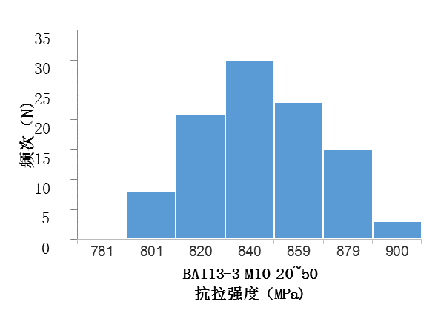
图1 抗拉强度直方图

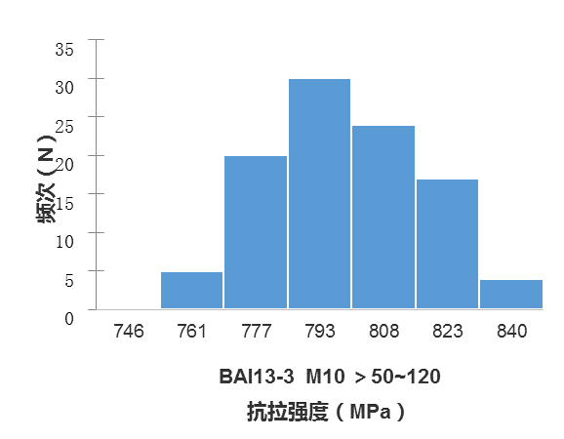
图2 抗拉强度直方图

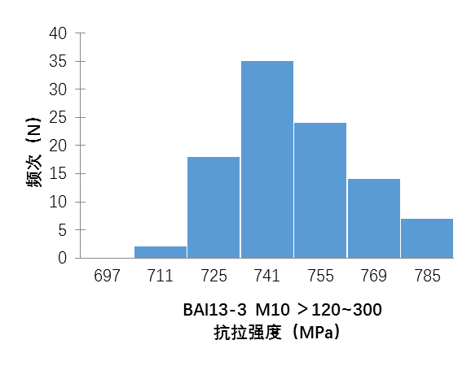
图3 抗拉强度直方图
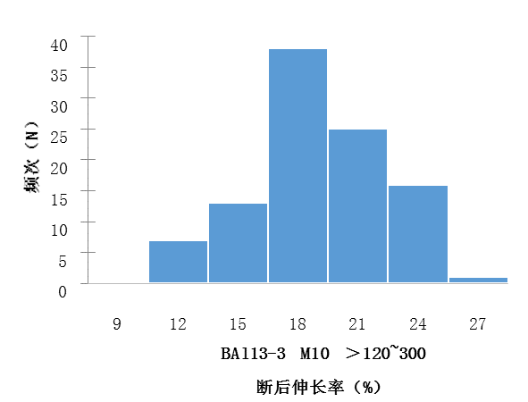

图4 断后伸长率直方图

3.5.4 内部质量
原标准中内部质量检验以“断口”检验为主要检验手段，其次是“低倍组织”检验，最后是“超声波探伤”检验，由于超声波探伤不够普及，所以这样的检验顺序是当时铜加工企业棒材内部质量检验的方法手段。
现在铜加工企业对棒材内部质量检验方法首选是“超声波探伤”，超声波探伤可以对棒材进行逐根检验，全方位覆盖。超声波探伤的优点是：穿透能力强，缺陷定位准确，缺陷的检出率高，灵敏度高，可检测到内部尺寸很小的缺陷；检测成本低，速度快，设备轻便，对人体及环境无伤害，操作方便。超声波探伤是无损检测，节省材料。
本次标准修订对棒材内部质量检验进行了重新规定，内部质量检验以“超声波探伤”检验为主，逐根进行全方位覆盖棒材产品，之后采用“断口”检验为辅进行抽检，进一步彻底检验内部质量缺陷。
删除了 “低倍组织”检验的要求，因为经 “超声波探伤”和“断口”检验后的产品，能将内部质量缺陷全部检测到位，完全可以取代“低倍检验”。
3.5.5 表面质量
与原标准要求相同。
产品的表面质量用目视或相应检验设备进行检验。
3.6 试验方法
3.6.1 化学成分
与原标准相同。棒材的化学成分分析方法按GB/T 5121（所有部分）或YS/T 482或YS/T 483的规定进行，棒材的化学成分仲裁方法按GB/T 5121（所有部分）的规定进行。
3.6.2 外形尺寸及其允许偏差
与原标准相同。棒材的外形尺寸及其允许偏差的测量方法按GB/T 26303.2的规定进行。
3.6.3 力学性能
更改了产品室温力学性能的试验标准。由GB/T 34505-2017 取代了 GB/T 228.1-2010 标准。
增加了对棒材室温力学性能试验的推荐试样，并对其进行了规定（见表6）。

表6 拉伸试样类型的选取
产品直径  mm | 推荐试样
≤12.5 | GB/T 34505-2017表11中全截面试样
>12.5～15 | GB/T 34505-2017表11中R2试样
>15 | GB/T 34505-2017表11中R1试样
3.6.4 棒材内部质量
与上版标准要求相比，更强调首选使用超声波检测方法，其次是断口检验，删除低倍检验（原因见3.5.4）。因超声波检测可逐根进行，控制的严格；断口检验是抽检，易漏检。
棒材超声波探伤检验方法按GB/T 3310规定执行。断口检验按YS/T 336的规定进行。
增加了棒材探伤质量等级的规定，其质量等级应符合GB/T 3310二级的规定。。
3.6.5 表面质量
与上版标准要求相同。
产品的表面质量用目视或相应检验设备进行检验。
- 标准中涉及专利的情况
无。
- 预期达到的社会效益等情况
（一）项目的必要性
中国船舶行业是我国重要的快速增长的产业部门，近年来我国船舶的产量持续上升，造船产量年均增长40%。随着造船行业的发展船用材料也获得了迅速的增长，高强度高耐蚀铜合金作为一种优良的抗磨合金材料在我国造船业的应用愈来愈受到重视。
由于舰船装备技术的不断发展，未来战船向高航速、机动性、高续航能力以及全方面发展，开发出具有较高强度，良好的耐海水腐蚀性能，高流速极限的铜合金舰船材料是未来高性能船开发的保障。
由于船舶压缩机用铝白铜棒应用领域不断扩大，生产制造水平在不断研发和创新的基础上持续提高。因而，其产品制造水平和技术指标还有很大的提升空间，相信随着标准的实施和技术不断创新发展，本产品的质量和制造水平会有更大的提升。
（二）项目的可行性
公司拥有铜及铜合金、镍及镍合金等的真空熔炼到板、带、管、棒、线材加工的完整生产线。拥有先进的高精度试验、检测设备：可自主实现从生产到试验、检测的整套工作流程。公司建有完善的科研体系、严谨的科研团队，先后被评为省级技术中心、辽宁特种有色金属材料产学研联盟、辽宁省有色金属合金材料专业技术创新中心。
产业化生产方面，公司在船舶压缩机用铝白铜棒产品的研究、开发及生产方面起着主导作用，是其应用领域的排头兵。目前，该类产品年产业用量约200吨左右。
公司在研发船舶压缩机用铝白铜棒产品上投入了大量的技术工作，为修订本标准提供了有力的技术支撑，奠定了修订本标准的技术基础。
（三）标准的先进性、创新性、标准实施后预期产生的经济效益和社会效益
由于船舶压缩机用铝白铜棒产品应用领域不断扩大，生产制造水平在不断研发和创新的基础上持续提高。因而，其产品制造水平和技术指标还有很大的提升空间，相信随着标准的实施和技术不断创新发展，本产品的质量和制造水平会有更大的提升。
本次修订是在原标准的基础上，结合生产企业实际技术数据及用户实际需求的基础上修订的，除结构调整和编辑性改动外，主要技术变化见表7。

表7 修订后与原标准技术指标对比
序号 | 技术内容 |  | 修订后标准 | 原标准
1 | 热锻棒直径规格 |  | 20~50 | 30~50
2 | 热锻后车光棒直径允许偏差 | 直径 | 直径允许偏差
2 | 热锻后车光棒直径允许偏差 | 20～50 | ±0.5 | ±0.6
2 | 热锻后车光棒直径允许偏差 | ＞50～80 | ±0.6 | ±0.8
2 | 热锻后车光棒直径允许偏差 | ＞80～120 | ±0.8 | ±1.2
2 | 热锻后车光棒直径允许偏差 | ＞125～160 | ±1.0 | ±1.8
2 | 热锻后车光棒直径允许偏差 | ＞160～200 | ±1.2 | ±2.2
2 | 热锻后车光棒直径允许偏差 | ＞200～300 | ±1.5 | ±2.5
3 | 棒材直度要求的组距 |  | 10~20 | 10~18
3 |  |  | ＞20~40 | ＞18~40
4 | 室温力学性能 | 规定方式 | 对热锻和热挤压分别规定 | 热锻和热挤压值相同
4 | 室温力学性能 | 热锻 | R_{m}
4 | 室温力学性能 | 热锻 | ≥785 | ≥780
4 | 室温力学性能 | 热锻 | ≥750 | ≥740
4 | 室温力学性能 | 热锻 | ≥700 | ≥685
4 | 室温力学性能 | 热锻 | A
4 | 室温力学性能 | 热锻 | ≥7 | ≥9
5 | 超声波检测 |  | 必检项目 | 有要求时进行检测
6 | 表面质量取样 |  | 逐根 | 按GB/T2828.1的规定取样方案或供需双方协商

标准修订后技术指标具有普遍性、广泛性、适用性、科学性和先进性。本标准发布后，将规范我国船舶压缩机用铝白铜棒的各项技术要求及性能指标，提高产品在国内市场的竞争力，给生产和使用企业带来巨大的经济效益。
本标准的整体内容达到国内先进水平。建议作为推荐性行业标准发布实施。

六、采用国际标准和国外先进标准的情况
目前，船舶压缩机用铝白铜棒尚无国际标准和国外先进标准。
七、与现行法律、法规、强制性国家标准及相关标准协调配套情况
本标准的制定符合相关的法律、法规和相关规定，与现有的标准不冲突。
八 重大分歧意见的处理经过和依据
无。
九、作为强制性或推荐性国家标准的建议
本标准建议作为推荐性行业标准发布。
十、贯彻标准的要求和措施建议
本标准是以我国船舶压缩机用铝白铜棒产品的实际生产现状为基础，结合订货合同要求进行制定的，标准全面覆盖了船舶压缩机用铝白铜棒产品的一般要求，建议相关单位组织专项标准宣贯会，进行系统学习。杜绝或减少因无标可循给企业生产与经营造成的麻烦。本标准发布后，各企业应积极宣传和贯彻，并立即采用本标准订货，以使产品质量得到充分保证，满足国内、外市场及用户的需要。
十一、废止现行有关标准的建议
本标准发布实施之日起，代替YS/T 1101-2016《船舶压缩机零件用铝白铜棒》。
十二、其他主要内容的解释和其他需要说明的事项。
无。

《船舶压缩机用铝白铜棒》标准编制组
2023年12月28日

